Прохождение внешнего курса

Введение в Linux

Комягин Андрей Николаевич

Содержание

# 1 Цель прохождения курса

Узнать общую информацию о Linux, установить на виртуальную машину, освоить основы Linux. Познакомиться с запуском исполняемых файлов, направлением ввода и вывода, скачиванием файлов. Научиться работать с архивами и искать слова и файлы.

# 2 Выполнение заданий курса

## 2.1 Общая информация о курсе

Вступительный вопрос, не требующий пояснения(рис. 1).

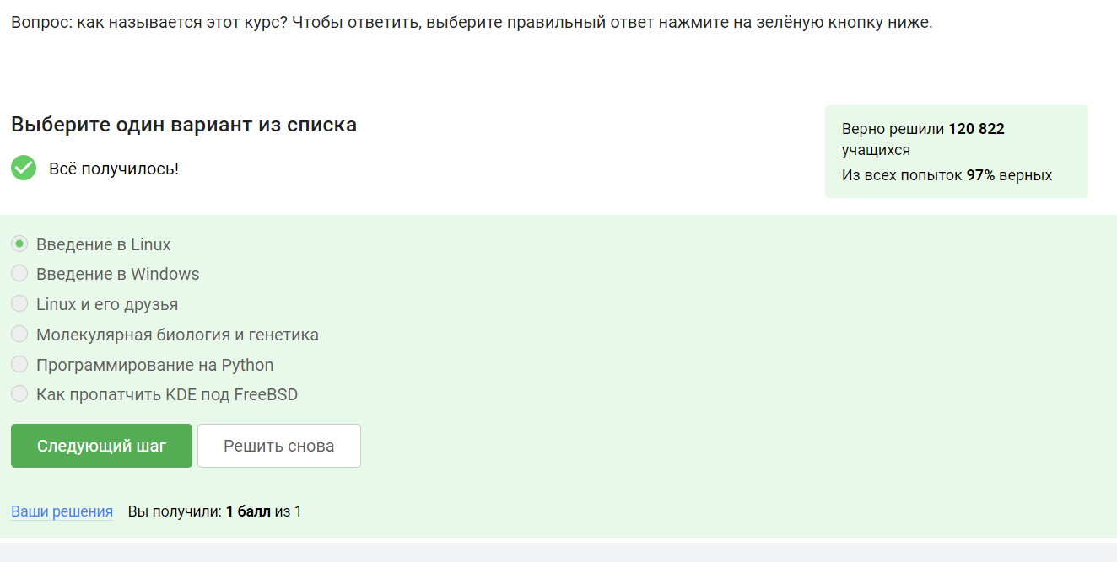

Рис. 1: Вопрос №1

Вступительный вопрос, не требующий пояснения(рис. 2).

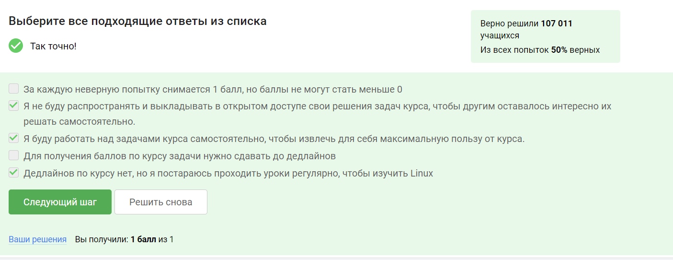

Рис. 2: Вопрос №2

Вопрос личного характера(рис. 3).

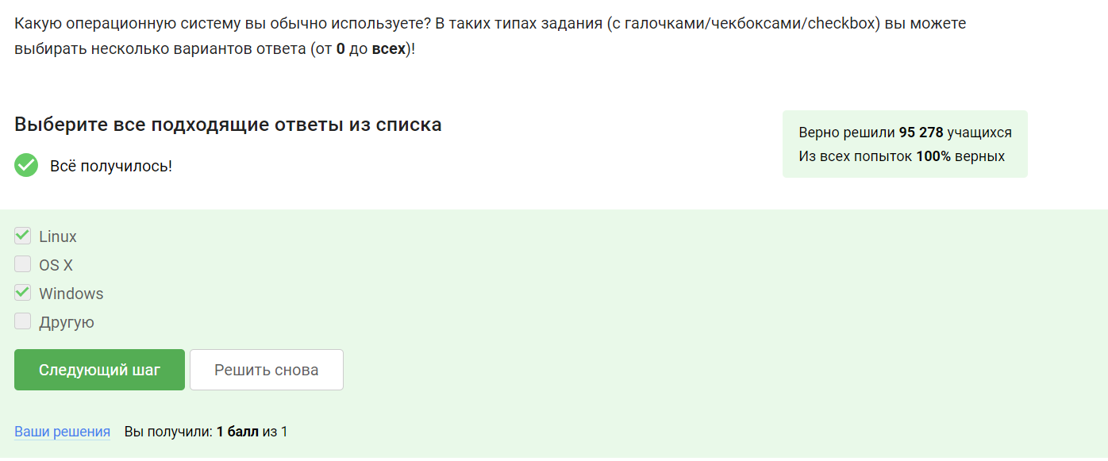

Рис. 3: Вопрос №3

Даже если не знать ответа на вопрос, работает простой метод исключения. Остальные варианты ответа абсурдны(рис. 4).

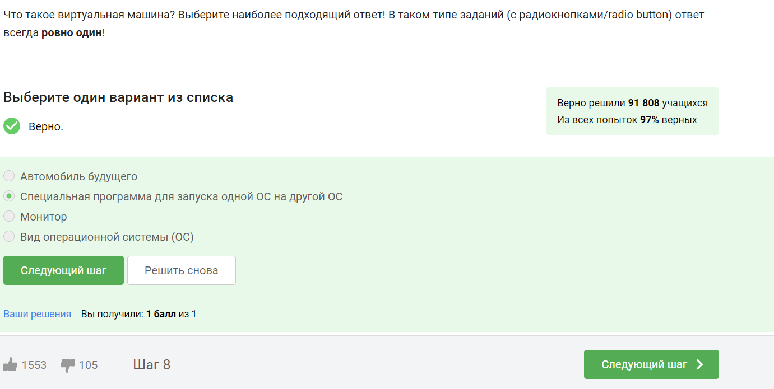

Рис. 4: Вопрос №4

Linux установлен ещё с первого семестра(рис. 5).

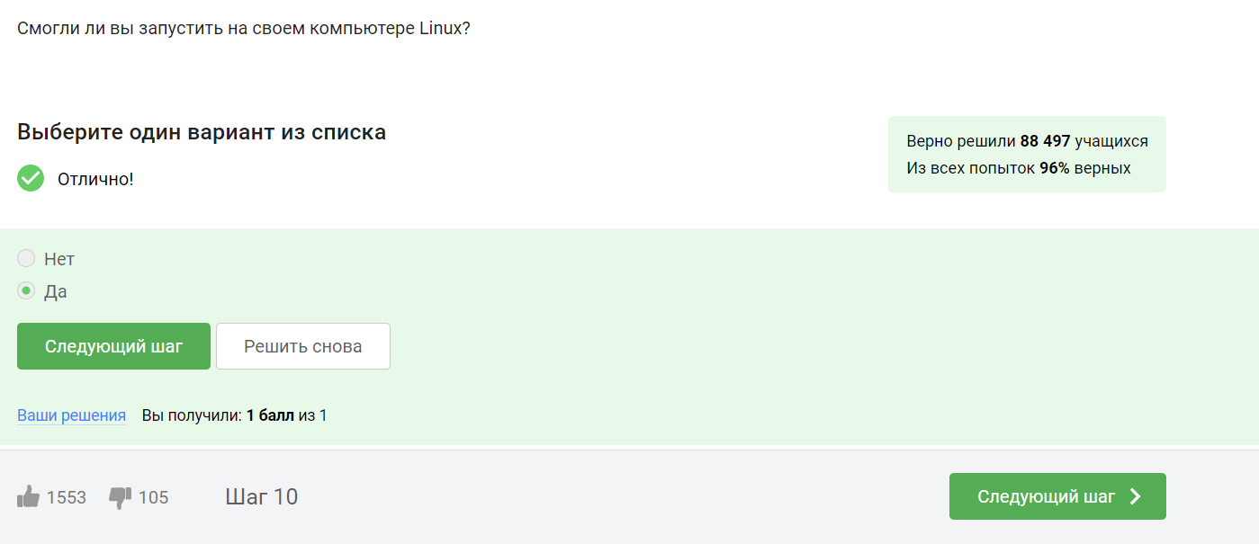

Рис. 5: Вопрос №5

Просто создаем файл и сохраняем в необходимом формате. Пришлось использовать шрифт Arial, потому что с запрашиваемым шрифтом и требуемым форматом вышли разногласия(рис. 6).

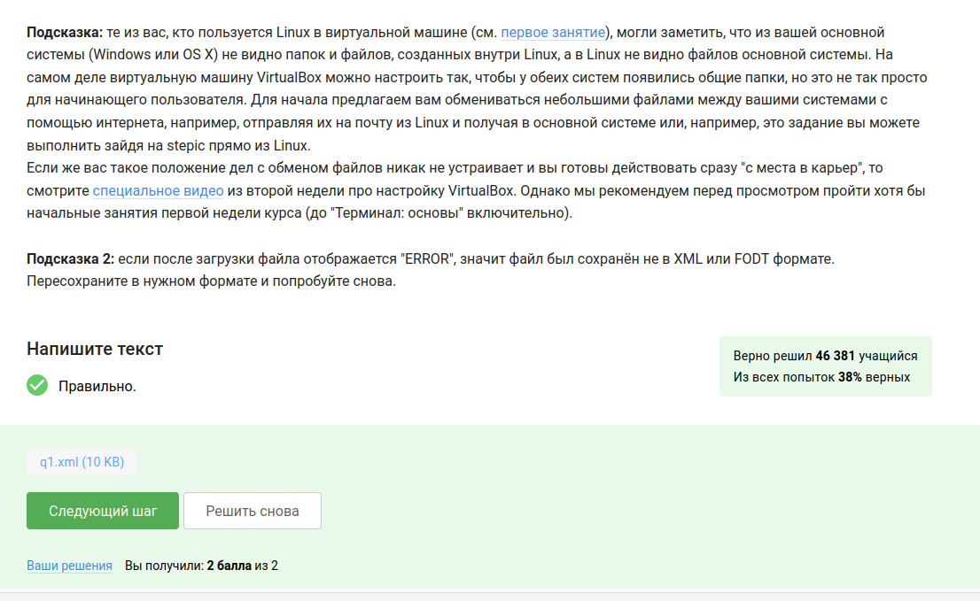

Рис. 6: Вопрос №6

Формат .deb был в видеоролике на установке skype(рис. 7).

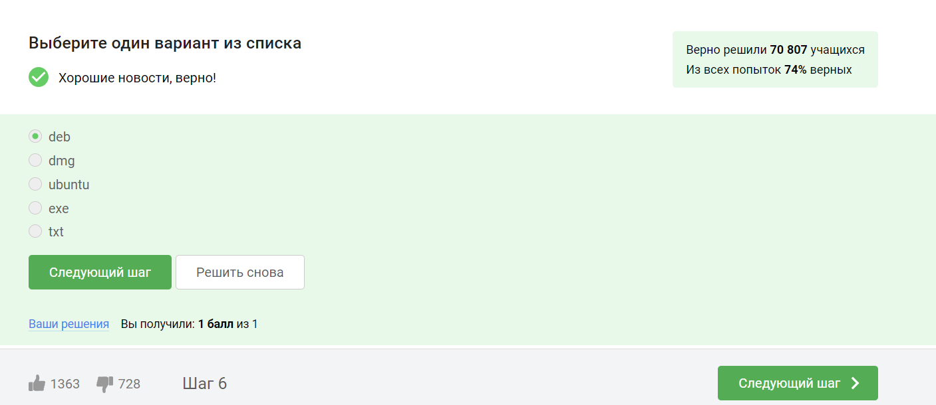

Рис. 7: Вопрос №7

Скачиваем плеер и смотрим автора(рис. 8).

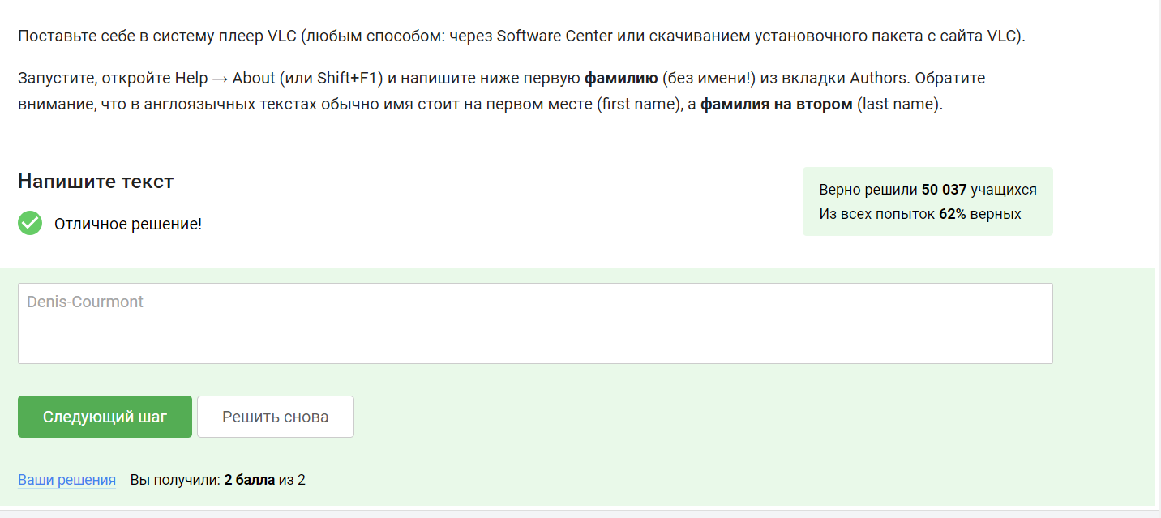

Рис. 8: Вопрос №8

Приложение необходимо для обновления приложений, ОС и ссылок(рис. 9).

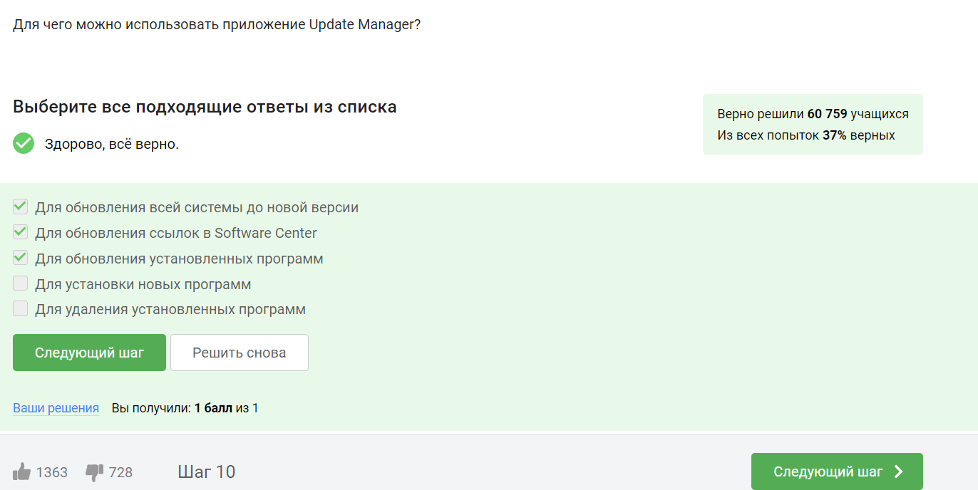

Рис. 9: Вопрос №9

Регистр команды важен(рис. 10).

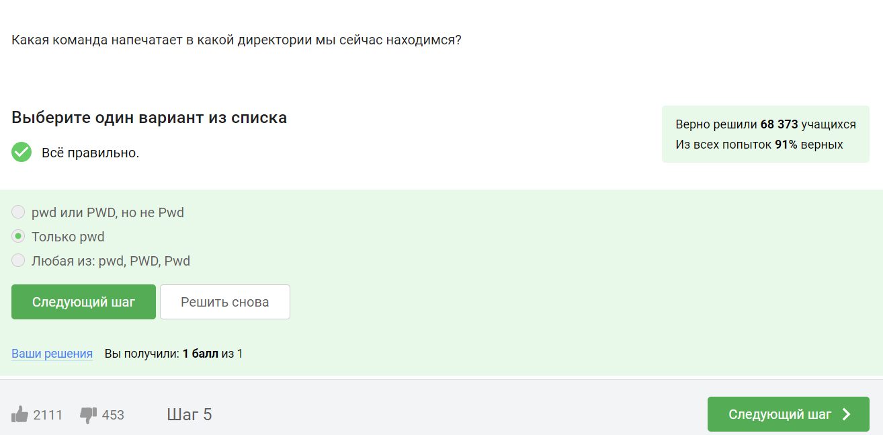

Рис. 10: Вопрос №10

Регистр ключа имеет различительный смысл, порядок ключей обычно не важен. Ключи могут иметь длинные имена(рис. 11).

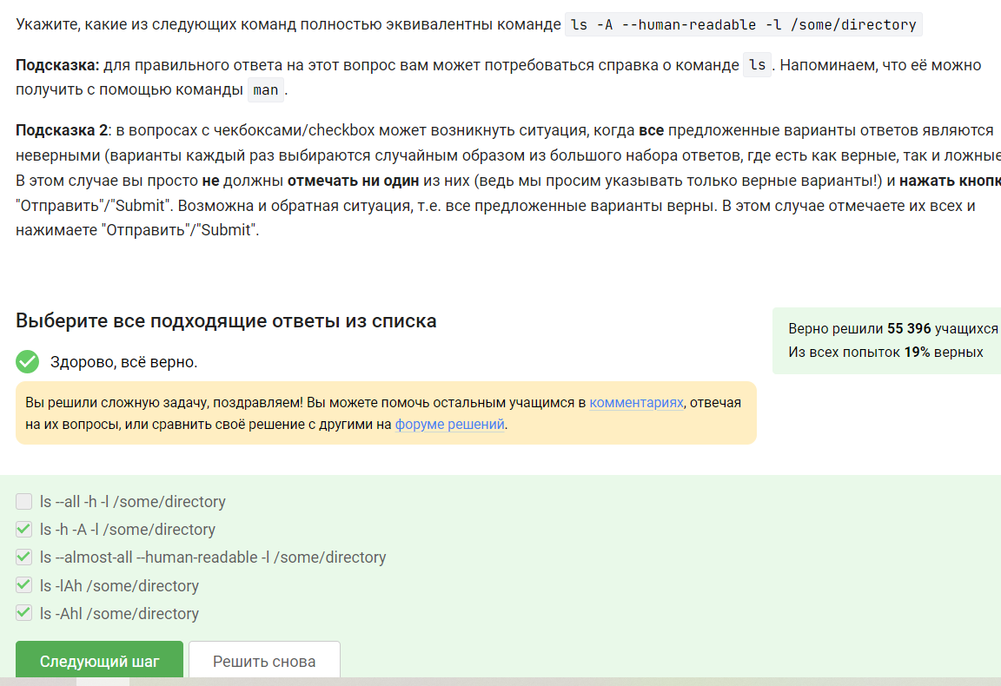

Рис. 11: Вопрос №11

Все записи являются равносильными, чтобы понять, достаточно знать значения символов(рис. 12).

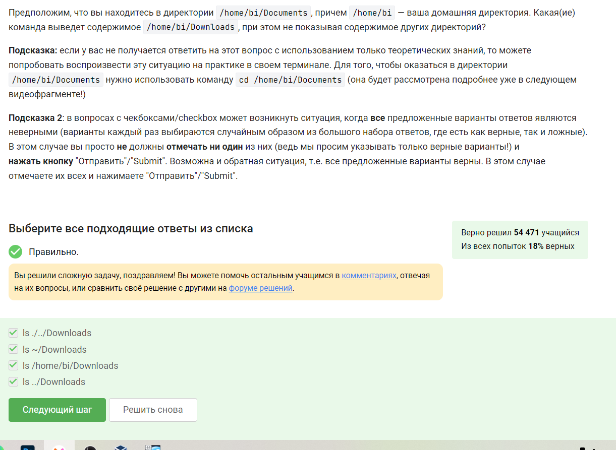

Рис. 12: Вопрос №12

Удаление директорий должно происходить рекурсивно, поэтому нужна опция -r. mkdir создает директории(рис. 13).

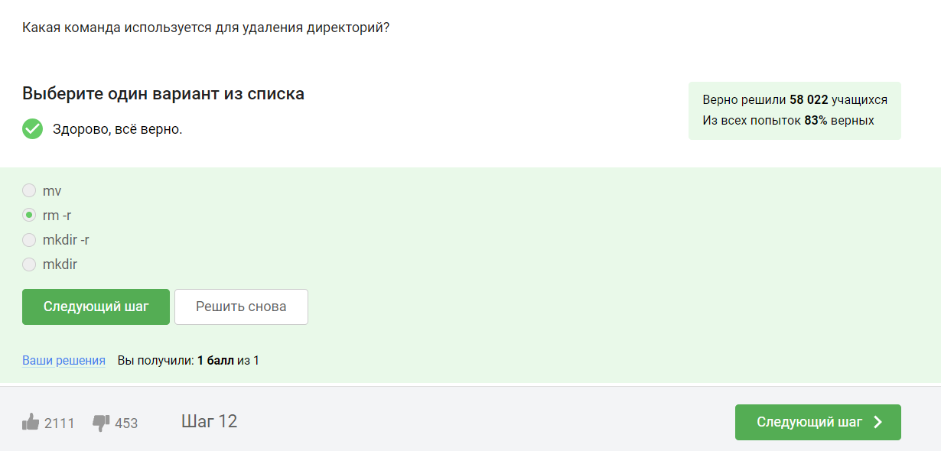

Рис. 13: Вопрос №13

Пока firefox запущен из консоли, команды в терминале не выполняются(рис. 14).

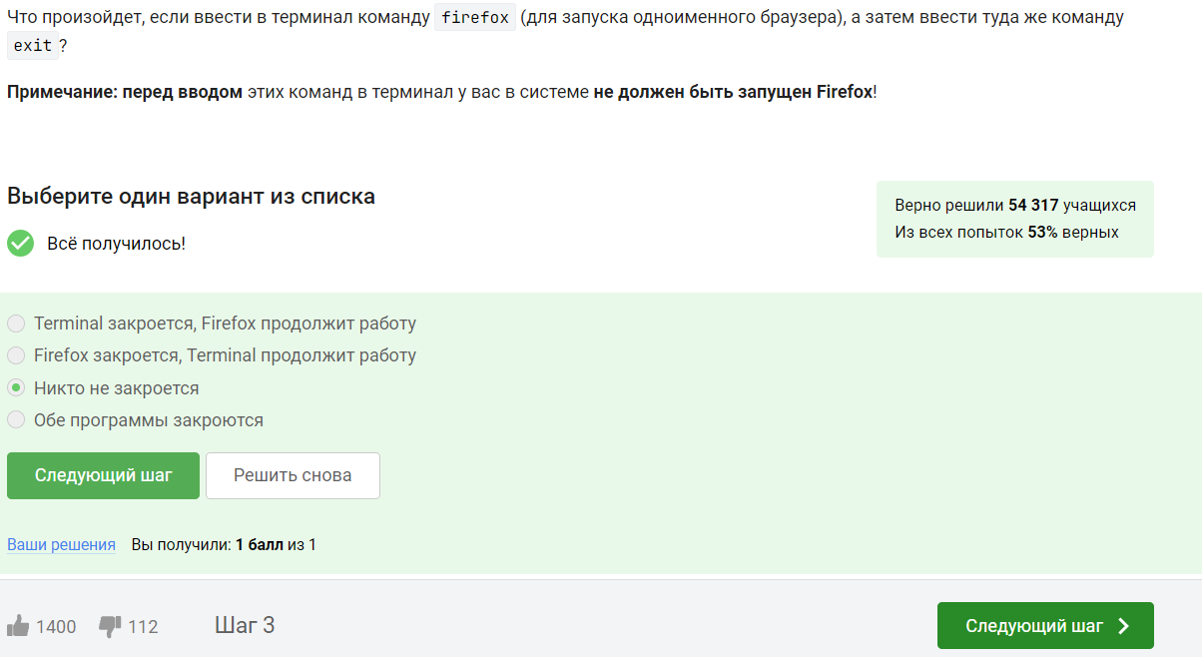

Рис. 14: Вопрос №14

Запуск команды с &, это запуск в фоновом режиме(рис. 15).

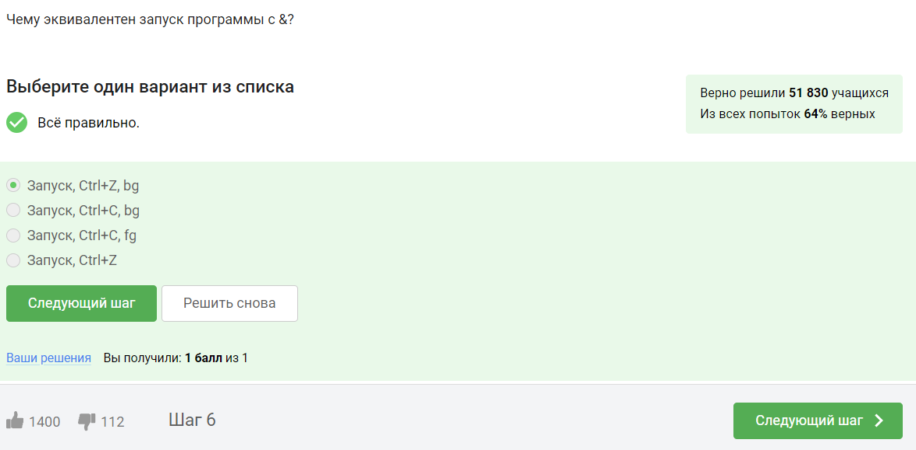

Рис. 15: Вопрос №15

Устанавливаем предложенный файл. Меняем право доступа на исполнение с помощью команды chmod. Запускаем(рис. 16).

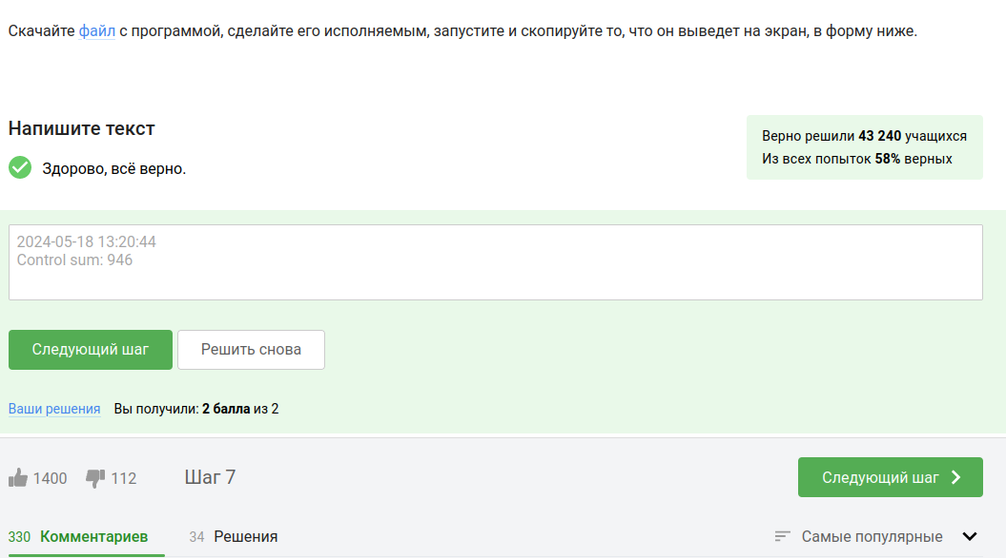

Рис. 16: Вопрос №16

По умолчанию очень много всего выводится в терминал. Не только ошибки(рис. 17).

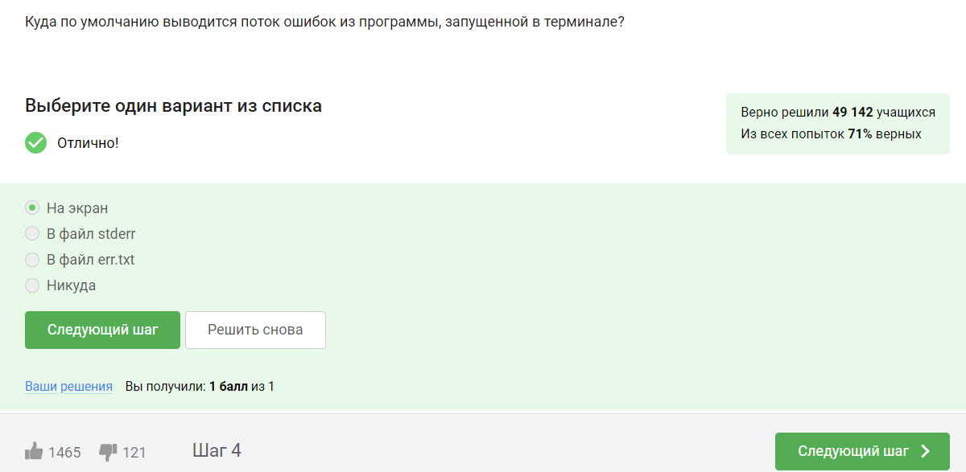

Рис. 17: Вопрос №17

Стрелочка должна быть направлена на file.txt для записи в файл. Чтобы записывать ошибки, перед стрелочкой(стрелочками) необходимо добавить цифру 2. Кол-во стрелок в данном случае не имеет значения, так как файл пуст(рис. 18).

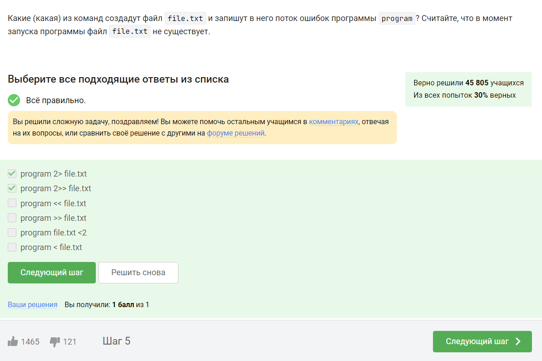

Рис. 18: Вопрос №18

Выводятся на экран, так как им некуда деться(рис. 19).

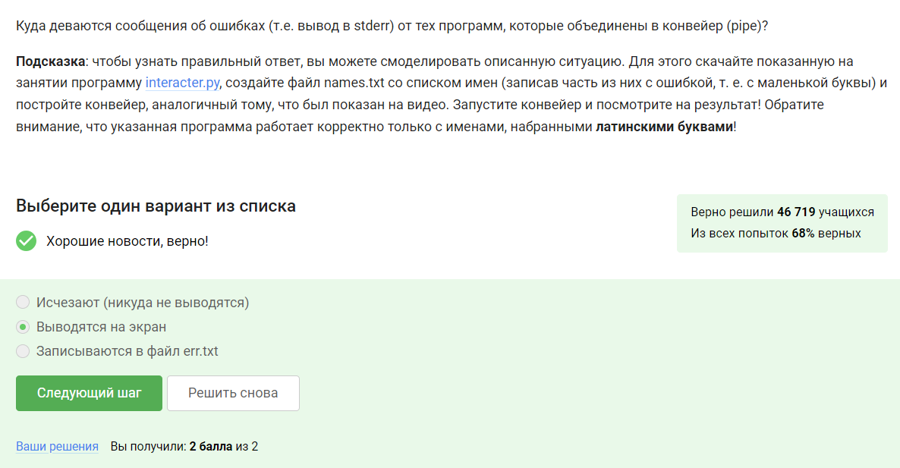

Рис. 19: Вопрос №19

Противоречивое использование опций. В итоге происходит откат на директорию выше и файл получает название 1.jpg(рис. 20).

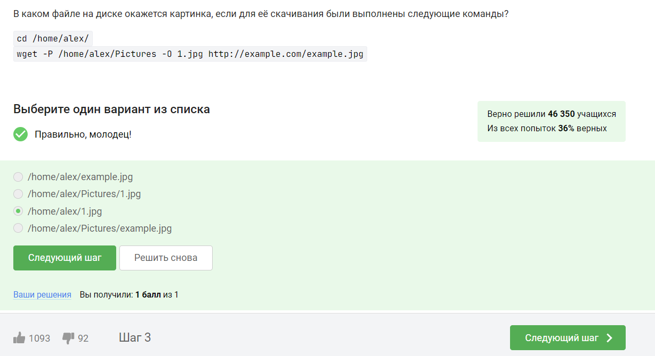

Рис. 20: Вопрос №20

**Смотреть документацию man** или догадаться по названию(рис. 21).

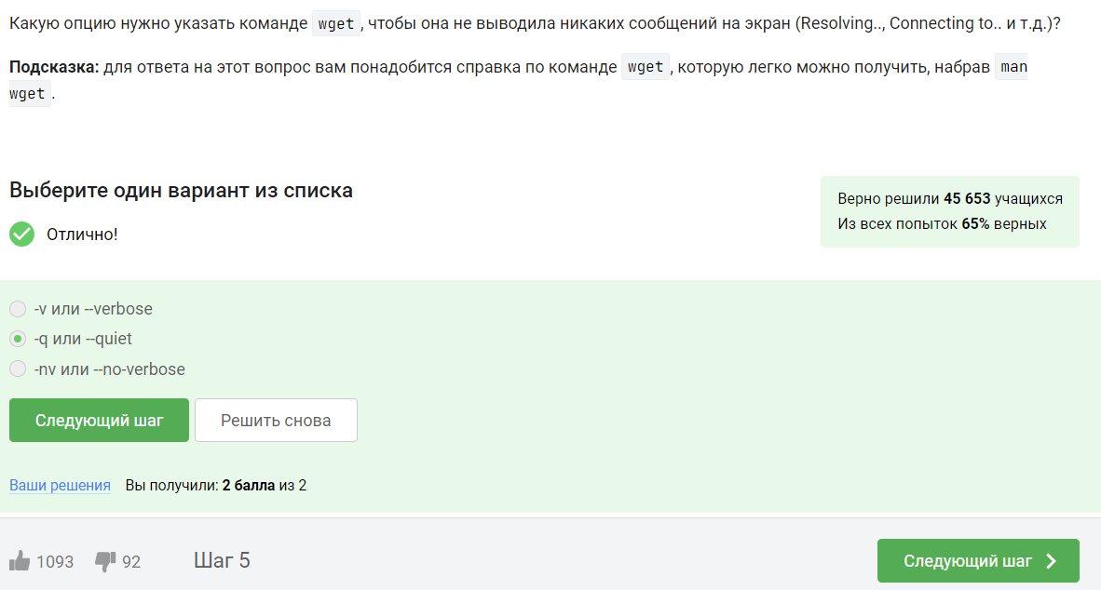

Рис. 21: Вопрос №21

С опцией -А происходит установка по названию (в данном случае все файлы с расширением .jpg) **и** html файлы. Затем html файлы удаляются(рис. 22).

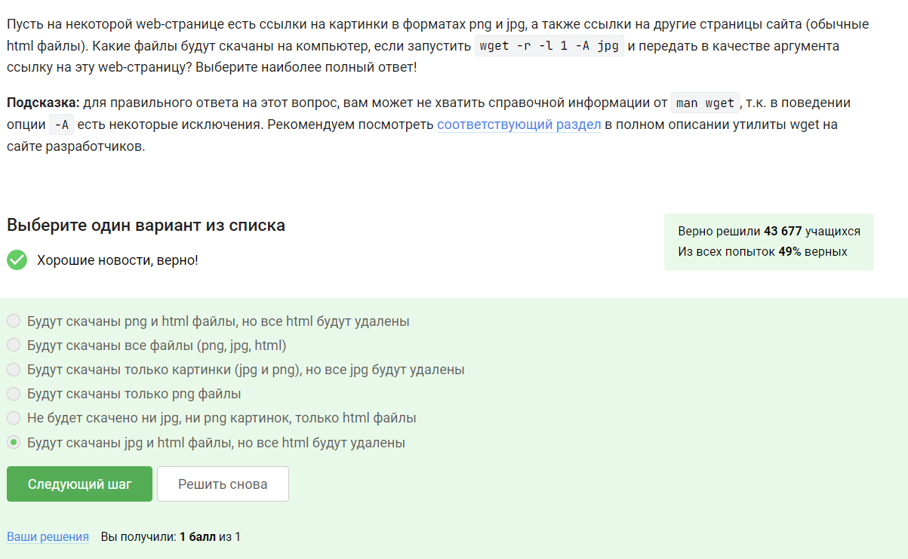

Рис. 22: Вопрос №22

Информация об этом в прямом виде дана в видеоролике(рис. 23).

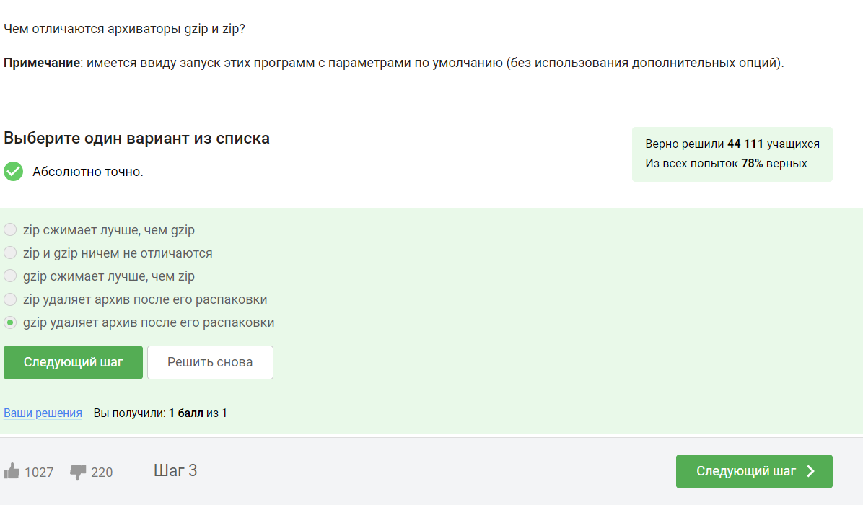

Рис. 23: Вопрос №23

gzip для создания сжатого архива необходим несжатый архив, который можно получить с помощью tar(рис. 24).

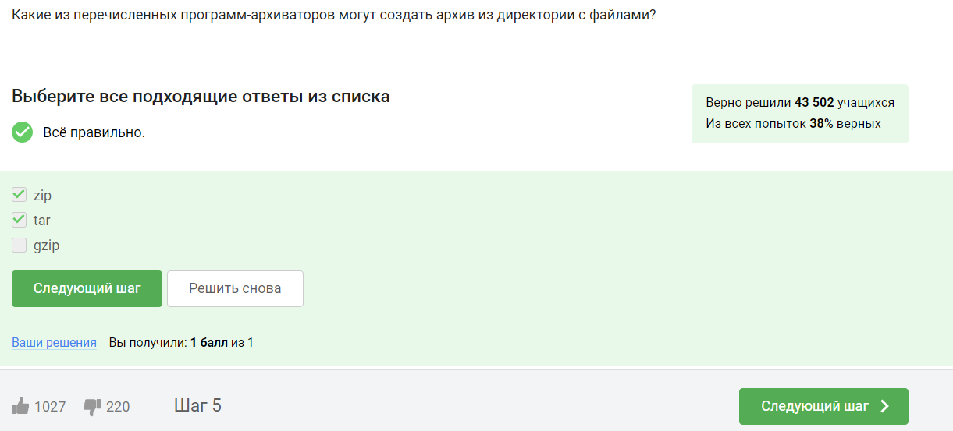

Рис. 24: Вопрос №24

f - базовая опция для работы с файлами. с - для запаковки. j - для формата **.bz2**(рис. 25).

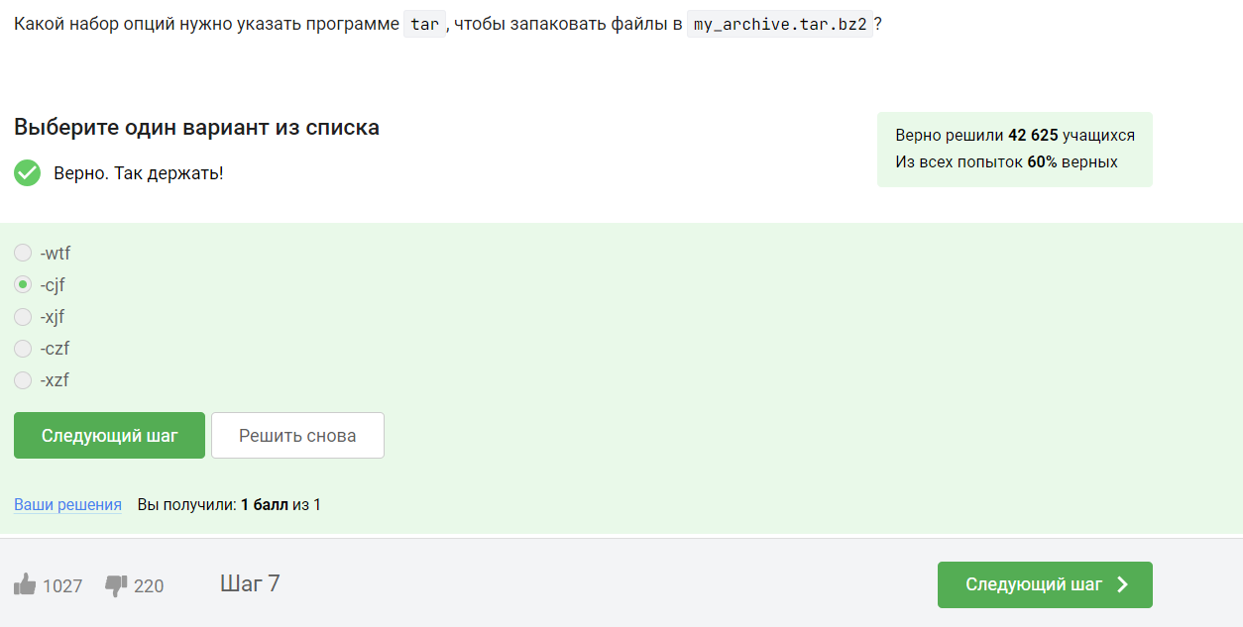

Рис. 25: Вопрос №25

find без опций учитывает регистр. “?” заменяет один символ, а “*” сколько угодно(рис. 26).

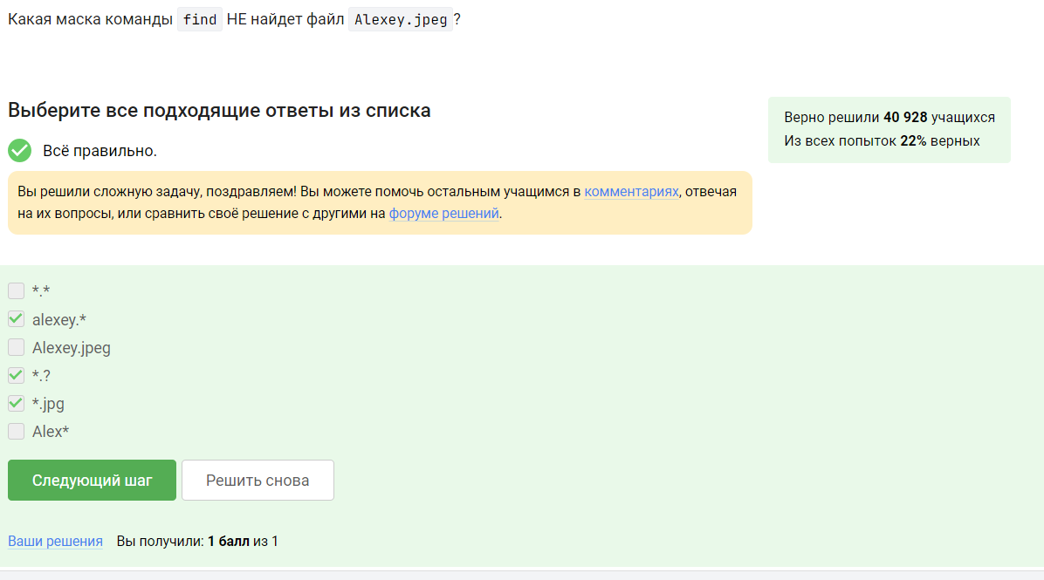

Рис. 26: Вопрос №26

grep ищет вход подстроки с учетом регистра. Решил практическим путём (переписал текст в блокнот и применил команду)(рис. 27).

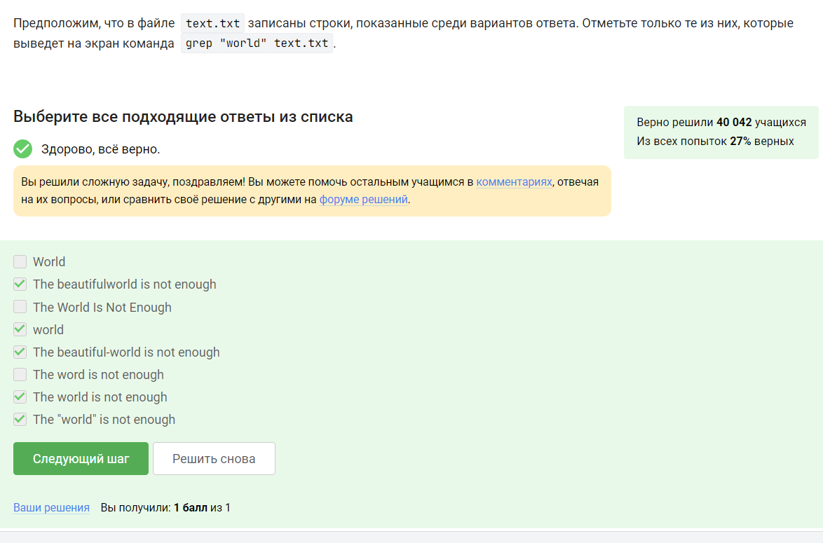

Рис. 27: Вопрос №27

Качаем архив. Ищем с помощью команды grep с опцией рекурсивного поиска. Направляем данные в файл с помощью стрелочки(рис. 28).

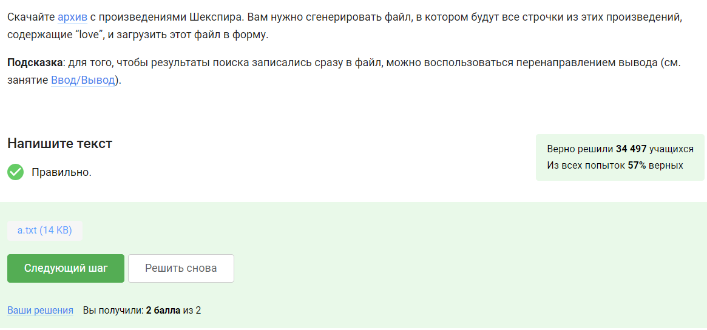

Рис. 28: Вопрос №28

# 3 Вывод

В ходе прохождения курса я отточил свои навыки пользования операционной системой Linux